В какой ситуации возникает кризис разлуки?

• Длительная депривация (в т. ч. синдром госпитализма).
• Распад семейной системы (развод, разъезд).
• Длительная разлука с родителями (значимыми другими).

Психическая депривация

Джон Боулби (1907-1990)

Депривация (от лат. deprevatio - лишение) обозначает недостаточность чего-либо.
Психическая депривация касается недостаточности удовлетворения основных психических потребностей. Потребности в общении, тепле, ласке.

В основе патогенеза госпитализма лежит полная или частичная депривация.
• При полной изоляции человека и лишении его общения развивается тяжелая форма госпитализма - синдром Маугли.
• Частичная депривация, или сепарация, представляет собой длительное пребывание ребенка в закрытом учреждении без матери. Она приводит к задержке в психоэмоциональном развитии - позднему формированию комплекса оживления и заинтересованности окружающими предметами.

Депривация

• Потребность в общении.
• Потребность в познавательной деятельности.
• Потребность в двигательной активности.
• Потребность в общении со сверстниками.
• Потребность в личной идентификации
• Потребность быть объектом любви и принятия.
• Потребность в положительных эмоциях.
• Потребность проявления.

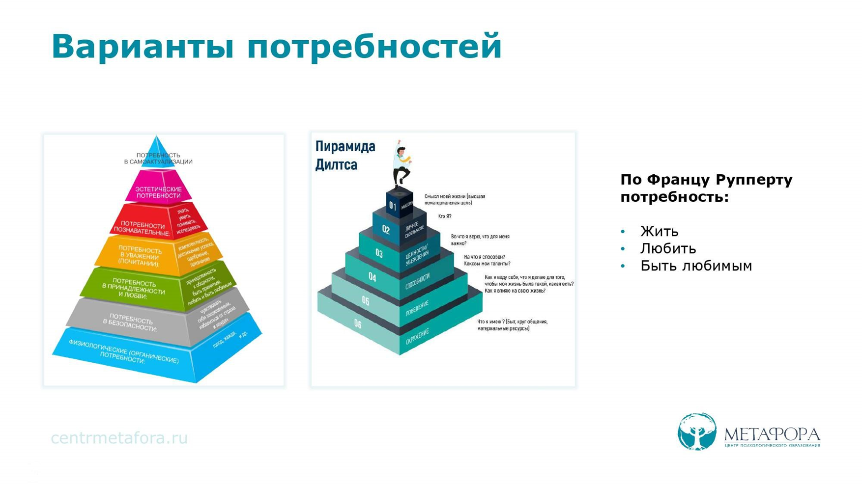

Депривация

* Двигательная
* Психосоциальная
* Сенсорная
* Материнская

Депривация может быть

- Полная
- Проявленная
- Скрытая (маскировочная)
- Частичная

Материнская депривация

• Отсутствие или недоступность теплой и доступной матери.
• Связана с привязанностью к значимому взрослому.
• Отношения ребенка и «своего» взрослого, наличие теплой, устойчивой эмоциональной связи через все каналы (эмоции, тактильные, взгляд, голос и т. д.)
• Привязанность к 1-2 взрослым до 1 года, до 3 лет идет формирование важных функций для сепарации.
• Нарушения привязанности являются витальной (жизнеобеспечивающей) травмой.
Стадии проживания нарушения привязанности

Эмоциональные состояния: протест, отчаяние, отчуждение.
https://youtu.be/whvdghXw9IY фильм-эксперимент «Джон».

• Отчаянные действия по возвращению значимого взрослого
• Отвержение заботы других людей, горевание
• Переориентация привязанности ребенка к другому значимому субъекту.

Психосоциальная депривация

Психосоциальная депривация - недостаточность психологического и социального взаимодействия с другими.

Приводит к:
• отказу от социальных контактов вплоть до социофобии;
• неразборчивой общительности, «цеплянию» за других, зависимым отношениям.

Депривация эмоционального контакта

Депривация эмоционального контакта - основная потребность личности, лежит в основе развития ребенка.
https://yandex.ru/video/preview/8522844232751264668 - Still face experiment,
Безжизненное лицо.

Программа привязанности

• Цель программы привязанности - психологическая автономия, возможность стать
ненужным для ребенка.
• Наличие сильного доминирующего взрослого, который обеспечивает ребенку надежную защиту.
• Формирование доверительной зависимости ребенка от взрослого (комфортная, доверяющая).
• Поведение следования: быть со «своим» взрослым, подражать ему, иметь естественное желание слушаться, подчиняться ему, отвечать его ожиданиям, нравиться родителю
• Это обеспечивает БЕЗОПАСНОСТЬ и НАДЕЖНОСТЬ ребенку.

Условия успешной реализации программы привязанности

1. Иерархия взрослый – ребенок
2. Надежный, сильный, теплый взрослый, использующий свою силу для защиты и заботы о ребенке
3. Чуткий к потребностям ребенка взрослый.
4. Доверие ребенка взрослому.

Виды материнской привязанности

Надежный Характеризуется положительным образом себя и положительным образом других (я - супер, ты - супер).

Избегающе-отвергающий Характеризуется положительным образом себя и негативным образом других (я - супер, ты - не очень).

Тревожный Характеризуется негативным образом себя и положительным образом других (я - не очень, ты - супер).

Тревожно-избегающий Характеризуется негативным образом себя и негативным образом других (я - не очень, ты - не очень).

Сценарии нарушения привязанности

• Не с кем привязаться (материнская депривация).
• Прерывание привязанностей (потеря: смерть родителя, развод, госпитализация, ранний д\с).
• Ненадежная привязанность (внимание непостоянно, болезнь, алкоголизм)
• Перемещенная привязанность.
• Амбивалентная привязанность (токсичная привязанность, доминирование родителя ради власти, люблю - ненавижу)
• Конфликтная привязанность - двойные требования: «Меня слушайся, а его нет. Ты - мой ребенок». Конфликт лояльности.

Результат нарушения привязанности
1. Отсутствие поведенческих признаков привязанности (отчуждение).
2. Недифференцированность в проявлении привязанности.
3. Чрезмерность в проявлении привязанности (чрезмерное цепляние)
4. Робкое поведение привязанности (чрезмерное приспособленчество).
5. Агрессивность в проявлении привязанностей.
6. Инверсия ролей (парентификация).
7. Нарушение привязанности с болезненными влечениями (пищевая, алкогольная, наркотическая зависимость, другие виды аддикции).
8. Психосоматическая симптоматика, отражающая нарушение привязанности (кожные заболевания).
К.Х. Бриш

Результат нарушения привязанности

Нарушения привязанности ребенка и родителя ведут к психологической травматизации:

• болезненные переживания, связанные с близкими людьми
• психическая боль превышает психологические возможности ребенка;
• изменения в поведении привязанности не как адаптация, а как жизненная стратегия (паттерн).

Например, при остром горе (отрыв от взрослого) ребенок вынужден оторваться от объекта привязанности, присвоить ее себе и потом сформировать новую привязанность с новым объектом.
Решения ребенка при нарушении привязанности
• Нельзя глубоко привязываться, иначе будет больно. Получать ото всех понемногу (диффузная или размытая привязанность).
• Привязываться к себе подобным, они никуда не денутся и в этом они надежны - ориентация на сверстников (замещающая привязанность), вариант нормы в подростковом возрасте, когда родителя нужно «снять с пьедестала».
• Стать самому себе взрослым (перевернутая привязанность, парентификация), вариант: стать взрослым для родителя, чтобы он, наконец, меня полюбил.
• «Никогда никому не доверяй!»
• «Уходи первым - все равно бросят!»
• «Не спорь, а то получишь!»
• Формируются очень догматичные, иррациональные убеждения очень низкого качества.
Защиты ребенка при нарушении привязанности

• Перемещение привязанности - на других, на группу (часто деструктивную, ОПГ, секта), формируется модель «поведения следования» за деструктивом, замещение ПАВ, «выпей - станет легче», «уйди в работу».
• Ненадежная привязанность - влечет к тревожной привязанности - ребенок будет проверять любит / не любит, цепляться, возникает необходимость подтверждения важности для взрослого.
• Синдром М. Монро - привязываться ни к кому нельзя! Как только полюбишь, сразу бросают (частые переезды, смена няни и т.д.), возникает при отсутствии постоянного взрослого. Посыл от мамы: «Растить должна няня, а любить ты должен меня!»
Защиты ребенка при нарушении привязанности

• Диффузная привязанность - не разделяет свой/чужой, не умеет отвечать на чувства.
• Амбивалентная привязанность - забота и/для насилия, любят и ненавидят. Я никому не верю! Привязываться не хочу!
• Может возникнуть избегающая привязанность - Одинокий волк.
• Перевернутая привязанность - парентификация. Ребенок быстро становится взрослым. Ребенку не на кого равняться и следовать поведению. Неконструктивное поведение. Посыл от мамы: «С тобой не все хорошо. Ты плохо кончишь!»

Синдром госпитализма

Госпитализм - совокупность психических и соматических нарушений, обусловленных длительным пребыванием человека в стационаре в отрыве от близких людей и от дома; в широком смысле под госпитализмом понимаются неблагоприятные, в первую очередь психические условия больничной среды и результаты их действия на психическое и физическое состояние пациента.

Госпитализм имеет второе название - синдром отрыва от дома или сиротский синдром. Кризис разлуки.

Автор концепции

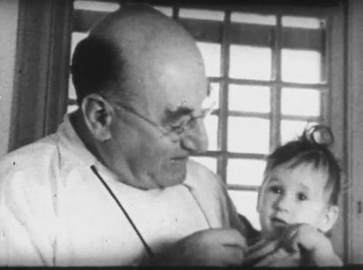 Р. Шпиц (1887-1974)

Понятие «госпитализм» ввел австро-американский психоаналитик Рене Шпиц в 1945 году применительно к детскому госпитализму.

Критерии госпитализма

• Задержка темпов моторного и речевого развития.
• Обеднение положительных эмоций, негативизм.
• Избегание контактов.
• Нарушение адаптации к новым условиям
• Снижение иммунитета.
• Стереотипные движения.
• Депрессивные реакции.
• Физическая слабость, вялость.

Причины госпитализма

1. Эмоционально недоступная мать/значимый другой.
2. Отсутствие матери/значимого другого
3. Эмоциональная депривация.
4. Обедненный психологический климат.

Логика развития госпитализма

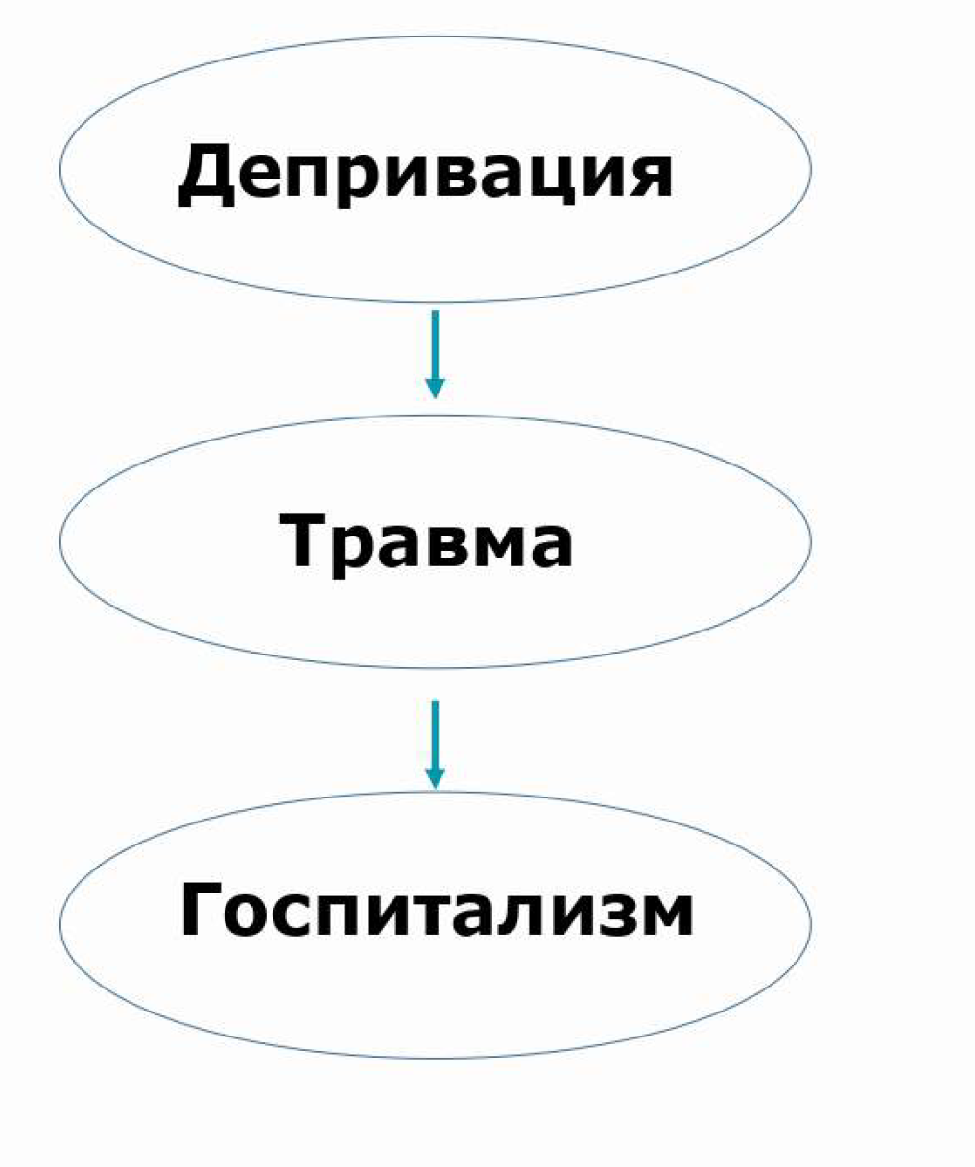

Распад семейной системы

• Распад семейной системы - развод, разъезд, серьезный конфликт
• Субъективно ребенок берет ответственность на себя: «Я виноват в случившемся», «Из-за меня папа ушел, т. к. я - плохой(ая)».
• Подросток будет остро ощущать травму предательства: «Родители обещали, что все будет хорошо, а на самом деле все не так».
• Ребенок склонен брать на себя роль «миротворца», «спасателя» и включаться в Треугольник отношений.
• В разные возрастные периоды могут проявляться невротические реакции.

Сепарация как переживание разлуки

Сепарация (Дж. Боулби) - отделение ребенка от матери.
• Зависимость и контрзависимость (кризис 3 лет).
• Сепарация в подростковом возрасте.

Неразделенная любовь

• Знакомство с новыми чувствами.
• Страх отвержения.
• Страх предательства.

Травматический опыт наиболее сильно искажает те процессы личности ребенка, развитие которых в данном возрасте интенсивнее остальных (т. е. развитие личности в данном возрасте).

Мы «застреваем» в том возрасте, в котором нас недолюбили...

Страх смерти у детей

- Впервые страх смерти появляется у трехлетнего ребенка, выражаясь в боязни засыпать, расспросах о смерти и т. д.

- В дальнейшем ребенок создает психологические защиты, выступающие в виде базовых иллюзий.

Выделяют три вида таких иллюзий:
1) иллюзия собственного бессмертия. В этом случае первое же столкновение с травматической ситуацией ставит ребенка перед лицом реальности, он вынужден признать, что может умереть, что кардинально меняет образ мира ребенка;
2) иллюзия справедливости - выражается в том, что ребенок думает, что, если он будет «хорошим», то ничего плохого не произойдет. В таком случае травматическая ситуация показывает неверность этих мыслей, что является потрясением для ребенка, разрушая его защищенность;
3) иллюзия простоты устройства мира основывается на представлении мира «черно-белым».

- Кризисы, связанные с разрушением этих иллюзий, являются травмирующими, но могут вести к развитию личности.

Влияние травмы на личность

Поведенческий уровень
Гиперактивная форма:
• метания в поисках укрытия,
буйство;
• смех или плач;
• крики в сочетании с
Повышенной активностью;
• раздражительность и злоба;
• агрессивность.
Заторможенность:
• состояние ступора;
• апатия, заторможенность
движений;
• обморочные состояния. Общие симптомы:
• пугливость; • регресс возраста (детские
реакции);
• бессвязное бормотание;
• сильная дрожь.

Психический уровень

- Неспособность концентрировать внимание;
- частичная или полная потеря памяти;
- затруднение запоминания информации;
- повышенная чувствительность к шуму, свету и запаху;
- нарушение логики и быстроты мышления;
- нарушение критического восприятия обстановки и своих действий;
- ослабление воли;
- зрительные и слуховые галлюцинации.

Телесный уровень
- Ослабление зрения и слуха;
- частое мочеиспускание;
- расстройство желудка;
- учащенное, прерывистое дыхание;
- нарушение циркуляции крови, что приводит к анемии ступней ног и кистей рук;
- сильное напряжение мышц;
- учащенное сердцебиение;
- давящие боли в области сердца и в грудной клетке;
- боли в пояснице
- боли хирургических шрамов, старых ран;
- неконтролируемое слюноотделение.

Влияние травмы на личность

Младенцы | Испытывают много тревоги, плач, эвакуированные мамины чувства.
Дети 1-3 лет | Страхи, спутанность чувств, нарушение сна, потеря аппетита, страх перед чужими людьми.
Дошкольники | Демонстрируют регрессивную реакцию (как правило, энурез), плачут без видимых причин, боятся засыпать одни, часто просыпаются от страшных снов, при этом содержание сна могут не помнить. У детей этого возраста могут наблюдаться стереотипно повторяющиеся сюжеты игр, которые обрываются на одном и том же месте, как будто они не имеют окончания.
Младшие школьники | Резко меняются, пережив стрессовые ситуации. Становятся раздражительными, грубыми, у них появляются жалобы на плохое самочувствие без функциональных и органических нарушений. Обычно после пережитого у них резко падает успеваемость в школе.
Подростки | Теряют чувство самообладания, ведут себя неосознанно, не отдавая отчета в своих действиях.  После перенесенных стрессов некоторые подростки пессимистически смотрят на свое будущее.  Наблюдаются депрессивные настроения, апатия.
Реакции детей на травму | Реакции на травматические события, формы поведения, в которых дети проявляют себя обычно во время стрессовых состояний, зависят от возраста, стадии развития детей, а также от умения этих детей привлечь различные средства (личностные и социальные ресурсы) для своего спасения.

